Тактический браслет. Алгоритм  Если хвостики веревки смотрят вниз:  левая веревка:  над стропой – под стропой  правая веревка:  под веревкой – над стропой –  под стропой – в петлю снизу.  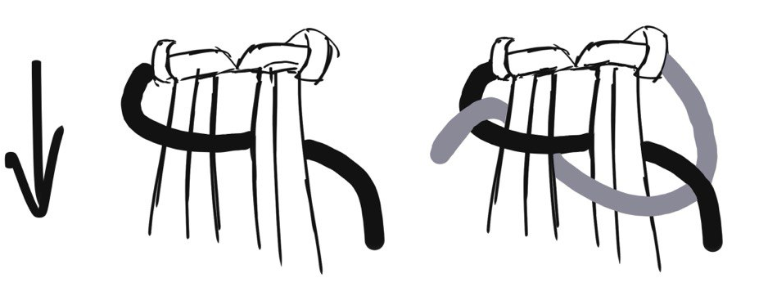 | Если хвостики веревки смотрят вверх:  правая веревка:  под стропой – над стропой  левая веревка:  над веревкой – под стропой –  над стропой – в петлю сверху.  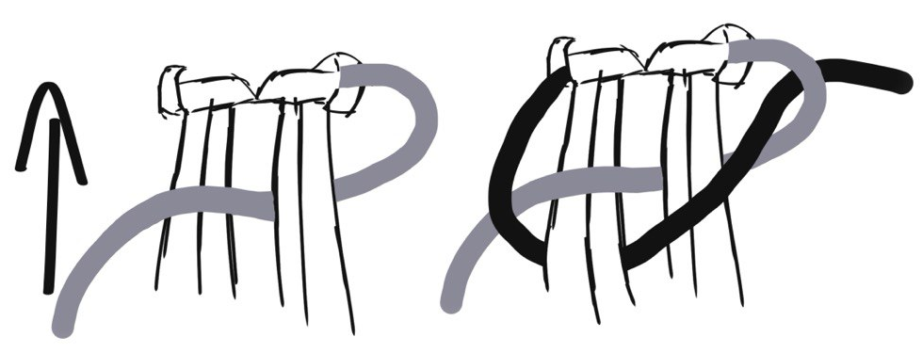
Тактический браслет. Алгоритм  Если хвостики веревки смотрят вниз:  левая веревка:  над стропой – под стропой  правая веревка:  под веревкой – над стропой –  под стропой – в петлю снизу. | Если хвостики веревки смотрят вверх:  правая веревка:  под стропой – над стропой  левая веревка:  над веревкой – под стропой –  над стропой – в петлю сверху.
Тактический браслет. Алгоритм  Если хвостики веревки смотрят вниз:  левая веревка:  над стропой – под стропой  правая веревка:  под веревкой – над стропой –  под стропой – в петлю снизу. | Если хвостики веревки смотрят вверх:  правая веревка:  под стропой – над стропой  левая веревка:  над веревкой – под стропой –  над стропой – в петлю сверху.
